Annexe 2 : Modèle de Rensis Likert
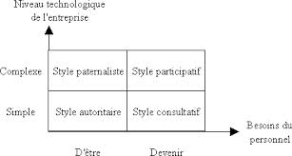
Figure 6 : Rensis Likert (1965), New Patterns of management

